# 大数据实时计算大作业使用说明书

## 环境要求：

1. JDK1.8
2. IntelliJ IDEA
3. Scala-2.11.8
4. flink dependencies

## 使用方法

1. 配置信息。

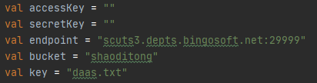

1. 准备S3

在桶中上传daas.txt并建立文件夹res。





1. 运行

在Main.scala中运行。

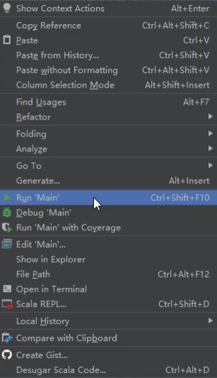

从桶中读取文件写入kafka

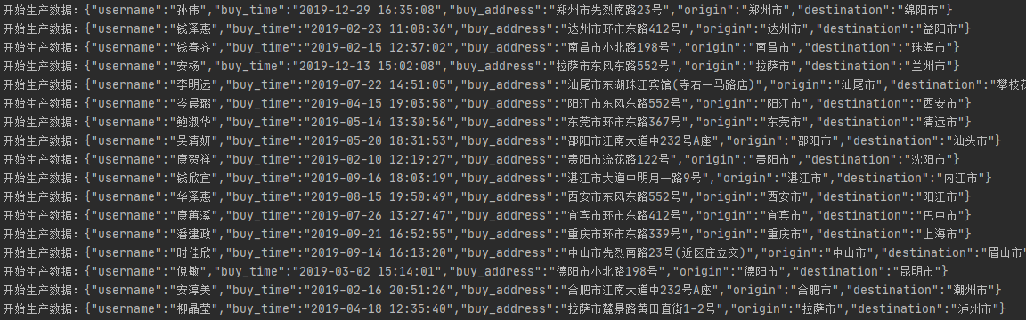

通过kafka消费者将主题内数据分类，并写入S3

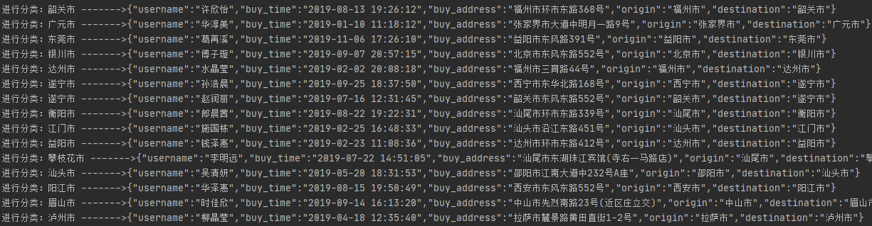

1. 检查结果

数据已上传至桶

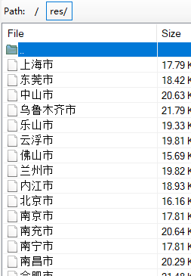

已分类结果

